**1, Thiết kế và validate form sau (20 p)**

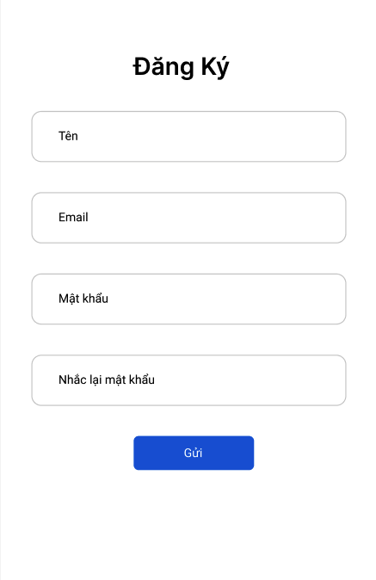

**Yêu cầu validate:**

Tên, Mật khẩu, Email không được để trống

Email phải đúng định dạng

Nhắc lại mật khẩu phải bằng Mật khẩu

**2, Tạo 3 trang như sau theo thứ tự 1,2,3 (15p)**

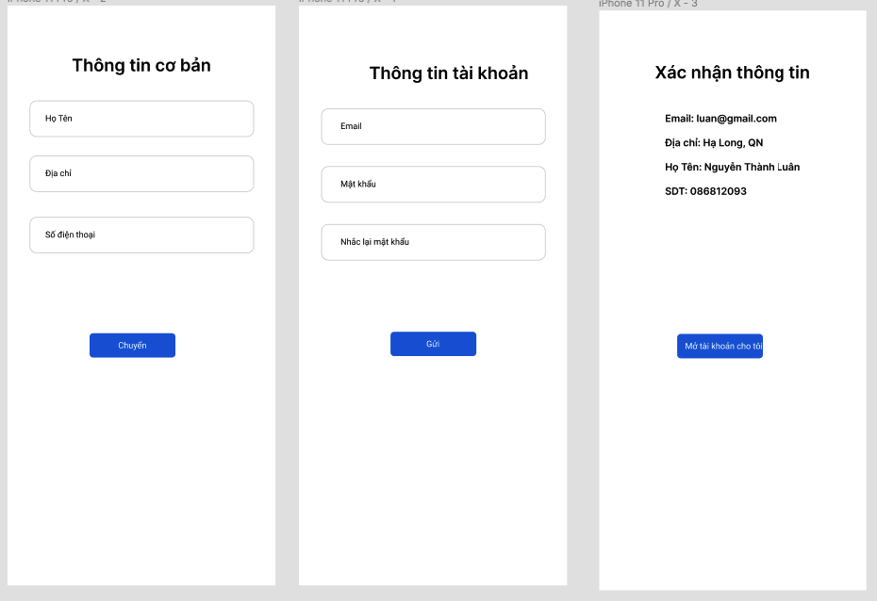

Flow: người dùng điền thông tin ở trang 1, sau đó nhấn chuyển và điền thông tin ở trang 2, ở trang 3 sẽ show các thông tin mà người dùng đã điền ở trang 1,2

**3, Viết chương trình tạo note như sau trong đó có các chức năng ( 1 tiếng)**

+, Thêm note

+, Xem note

+, Sửa note

+, Xoá note

